**ORAÇÃO PELA CANONIZAÇÃO DO BEATO FREDERICO OZANAM  
Na esperança da obtenção de um milagre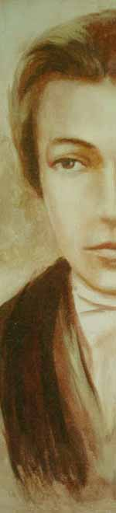**

Senhor,

Fizeste do beato Frederico Ozanam uma testemunha do Evangelho, maravilhado pelo mistério da Igreja.  
Inspiraste seu combate contra a miséria e a injustiça, e o dotaste de uma generosidade incansável, ao serviço de todos aqueles que sofrem.  
Em família, ele se revelou filho, irmão, esposo e pai excepcional.  
No mundo, sua ardente paixão pela verdade iluminou seu pensamento, seu ensinamento e seus escritos.  
À nossa Sociedade, que concebeu como uma rede universal de caridade, ele soprou o espírito de amor, de audácia e da humildade, herdados de São Vicente de Paulo.

Em todos os aspectos de sua breve existência, emerge sua visão profética da sociedade, tanto quanto a influência de suas virtudes.  
Por essa multiplicidade de dons, nós te agradecemos Senhor, e solicitamos – se é de tua vontade – a graça de um milagre, pela intercessão do beato Frederico Ozanam.  
Possa a Igreja proclamar sua santidade, se esta for providencial para o momento atual.  
Nós te pedimos por Nosso Senhor Jesus Cristo.

Amém.